Социальный паспорт
Лахденпохского муниципального района
Республики Карелия

2023 год
Лахденпохский муниципальный район

Численность населения Лахденпохского муниципального района по состоянию на 01.01.2023 составляет 10 709 человек, в т.ч. городское население – 5 855 чел., сельское население – 4 854 чел.;
численность трудоспособного* населения – 5 640 человек,
численность граждан моложе трудоспособного возраста – 1 657 человек,
численность граждан старше трудоспособного** возраста – 3 412 человек.
По состоянию на 01.04.2023 года:
Всего численность получателей пенсий – 4832 человека,
численность получателей страховой пенсии по старости - 4265 человек,
численность граждан, имеющих инвалидность – 868 человек, в т.ч.:
инвалидов I группы – 126 человек,
инвалидов II группы – 414 человек,
инвалидов III группы – 289 человек,
детей-инвалидов – 39 человек.
Лахденпохский муниципальный район состоит из пяти поселений, насчитывающих 51 населённый пункт.
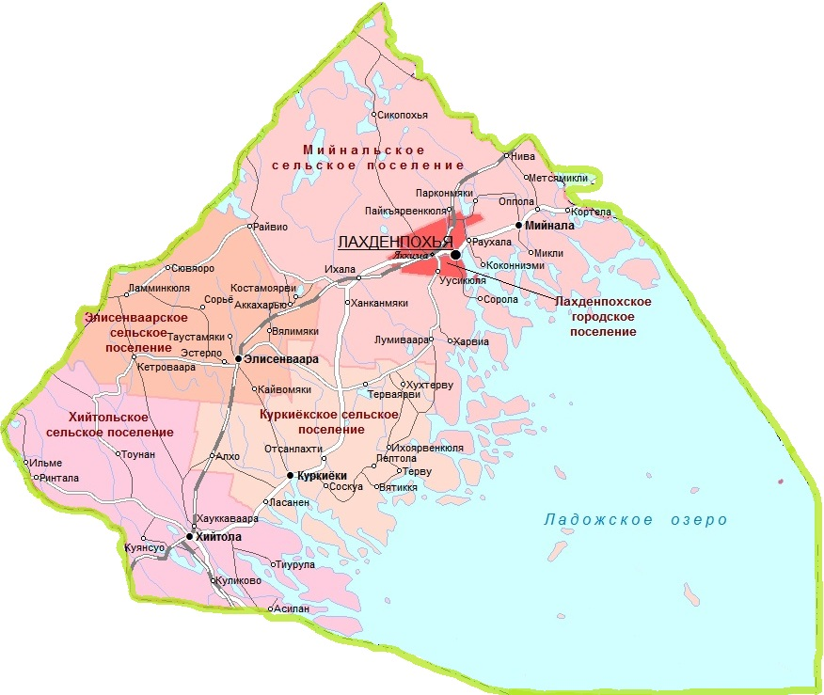
* Мужчины в возрасте 16-60 лет включительно, женщины – 16-55 лет
** Мужчины в возрасте 61 год и более, женщины в возрасте 56 лет и более
Муниципальные районы, городские и сельские поселения:
№ | Поселение | Почтовый адрес | Численность населения на 01.01.2023
 | Лахденпохский муниципальный район | 186730, Республика Карелия, г. Лахденпохья, ул. Советская, д. 7А  Телефон: 8(814-50) 45498  8(814-50) 45251 (факс) | 10 709
1 | Лахденпохское городское поселение  г. Лахденпохья  ст. Яккима (3,8 км) | 186730, Республика Карелия г. Лахденпохья, ул. Ленина, д, 31  Телефон: 8(814-50) 45272 | 5 855
2 | Элисенваарское сельское поселение  п. Аккахарью (22 км)  п. Вялимяки (28 км)  п. Кайвомяки (40 км)  п. Кетроваара (45 км)  п. Костамоярви (21 км)  п. Ламминкюля (49 км)  п. Сорьё (41 км)  п. Сювяоро (40 км)  п. Таустамяки (35 км)  п. Элисенваара (33 км)  п. Эстерло (35 км) | 186720, Республика Карелия, Лахденпохский район,  п. Элисенваара,  ул. Петровского, д.1  Телефон: 89210186602,  89210186671 | 977
3 | Хийтольское сельское поселение  п. Асилан (58 км)  п. Ильме (150 км)  п. Куликово (58 км)  п. Куянсуо (59 км)  п. Ринтала (150 км)  п. Тиурула (54 км)  п. Тоунан (170 км)  п. Хауккаваара (53 км)  п. Хийтола (52 км) | 186700, Республика Карелия, Лахденпохский район,  п. Хийтола, ул. Большая Приозерская, д. 1а  Телефон: 8(814-50) 44542 | 1 494
4 | Мийнальское сельское поселение  п. Ихала (12 км)  п. Коконниэми (11 км)  п. Кортела (15 км)  п. Лумиваара (13 км)  п. Метсямикли (15 км)  п. Мийнала (9,4 км)  п. Микли (13 км)  п. Нива (19 км)  п. Оппола (11 км)  п. Пайкъярвенкюля (6,2 км)  п. Парконмяки (19 км)  п. Райвио (29 км)  п. Раухала (3,3 км)  п. Сикопохья (22 км)  п. Сорола (7,6 км)  п. Уусикюля (32 км)  п. Ханканмяки (14 км)  п. Харвиа (14 км) | 186730, Республика Карелия, г. Лахденпохья,  ул. Октябрьская, д.7  Телефон: 8 (814-50) 45431 | 1 227
5 | Куркиёкское сельское поселение  п. Алхо (44 км)  п. Вятиккя (40 км)  п. Ихоярвенкюля (42 км)  п. Куркиёки (39 км)  п. Ласанен (44 км)  п. Отсанлахти (36 км)  п. Пелтола (38 км)  п. Соскуа (43 км)  п. Терваярви (23 км)  п. Терву (43 км)  п. Хухтерву (20 км) | 186734, Республика Карелия, Лахденпохский район,  п. Куркиеки, ул. Ленина, д.13  Телефон: 8(814-50) 44339 | 1 156

Социальные учреждения

Государственное бюджетное учреждение социального обслуживания Республики Карелия «Комплексный центр социального обслуживания населения Республики Карелия» - подразделение по Лахденпохскому району
Адрес: 186730, Республика Карелия, г. Лахденпохья, ул. Школьная, д. 3
- отделение социальной реабилитации
- отделение социального обслуживания на дому
- отделение временного проживания граждан пожилого возраста и инвалидов
Сайт: https://lahdenpoh.social-karelia.ru/
e-mail: lahdenpoh@social-karelia.ru
Телефон: 8(814-50) 45283, 89114205460

Государственное казенное учреждение социальной защиты Республики Карелия «Центр социальной работы Республики Карелия» - отделение по работе с гражданами в Лахденпохском районе
Адрес: 186730, Республика Карелия, г. Лахденпохья, ул. Бусалова, д.8
Сайт: https://vk.com/csr_lahdenpohya
e-mail: lahdensoc@csr-ptz.ru
Телефон: 89602191116, 8(814-50) 45132

Клиентская служба Отделения Социального фонда Российской Федерации по Республике Карелия
Адрес: 186730 Республика Карелия, г. Лахденпохья, ул. Школьная, д.10
Телефон: 8-800-200-07-57

Агентство занятости населения Лахденпохского района
Адрес:186730, Республика Карелия г. Лахденпохья, ул. Советская, д.7-а
Телефон: 89814013733

Медицинские учреждения

Государственное бюджетное учреждение здравоохранения Республики Карелия «Сортавальская ЦРБ», районная больница г.Лахденпохья

Адрес: 186730, Республика Карелия, г. Лахденпохья, ул. Красноармейская, д. 9

Телефон: 8 (814-50) 22134

Амбулатория п. Хийтола

Адрес: 186700, Республика Карелия, Лахденпохский район, п. Хийтола,

ул. Больничная, д.3

Телефон: 8(814-50) 24553

Амбулатория п. Куркиеки

Адрес: 186734, Республика Карелия, Лахденпохский район, п.Куркиеки,

ул. Новая, д.10
Телефон: 8(814-50) 34370
Образовательные учреждения
№ | Полное наименование организации | Контактная информация
1 | Муниципальное казенное общеобразовательное учреждение "Лахденпохская средняя общеобразовательная школа" | Адрес: 186730, Республика Карелия,  г. Лахденпохья, ул. Садовая, д. 22  Телефон: 8(814-50) 45864  e-mail: irinanikolaebna@rambler.ru  Сайт: http://lahdenschool.narod.ru/index/glavnaja/0-5
2 | Муниципальное казенное общеобразовательное учреждение "Элисенваарская средняя общеобразовательная школа" | Адрес: 186720, Республика Карелия, Лахденпохский район, п. Элисенваара, ул. Школьная, д. 7  Телефон: 8(814-50) 43651  e-mail: elis-ch-37@yandex.ru
3 | Муниципальное казенное общеобразовательное учреждение "Ихальская средняя общеобразовательная школа" | Адрес: 186732, Республика Карелия,  Лахденпохский район, п. Ихала, ул. Школьная, д. 1а  Телефон: 8(814-50) 43518  e-mail: Ihala1@rambler.ru
4 | Муниципальное общеобразовательное учреждение "Райваттальская средняя общеобразовательная школа" | Адрес: 186700, Республика Карелия,  Лахденпохский район, п. Хийтола, ул. Ленина, д. 16  Телефон: 8(814-50) 44545  e-mail: rssh66@mail.ru  Сайт: https://raivatala.karelschool.ru/
5 | Муниципальное бюджетное общеобразовательное учреждение "Куркиёкская средняя общеобразовательная школа" | Адрес: 186734, Республика Карелия,  Лахденпохский район, п. Куркиеки, ул.Ленина, д. 25  Телефон: 8(814-50) 44345  e-mail: kurki0000@rambler.ru  Сайт: http://kurkishkola.ru/
6 | Муниципальное казенное общеобразовательное учреждение "Таунанская начальная общеобразовательная школа" | Адрес: 186702, Республика Карелия,  Лахденпохский район, п. Тоунан, ул. Победы, д. 2а  Телефон: 8(814-50) 44637  e-mail: taunschool@rambler.ru
7 | Муниципальное казенное общеобразовательное учреждение "Мийнальская основная общеобразовательная школа" | Адрес: 186724, Республика Карелия,  Лахденпохский район, п. Мийнала, ул. Школьная, д. 6  Телефон: 89214677869  e-mail: sch-minala@yandex.ru  Сайт: https://minala.karelschool.ru/
8 | Муниципальное бюджетное учреждение дополнительного образования «Детская школа искусств» | Адрес: 186730, Республика Карелия,  г. Лахденпохья, ул. Ладожской флотилии, д.1  Телефон: 8(814-50) 45516; 89602136655  e-mail: lah_artschool@rambler.ru
9 | Муниципальное образовательное учреждение дополнительного образования детей "Лахденпохская районная детско-юношеская спортивная школа" | Адрес: 186730, Республика Карелия,  г. Лахденпохья, ул. Спортивная, д.7а  Телефон: 8(814-50) 45904  e-mail: lahdenlena@yandex.ru  Сайт:http://lahdendush.narod.ru/
10 | Муниципальное бюджетное образовательное учреждение дополнительного образования детей "Лахденпохский Центр детского творчества" | Адрес: 186730, Республика Карелия,  г. Лахденпохья, ул. Пионерская, д. 5  Телефон: 8(814-50) 46507  e-mail: centrdt@yandex.ru  Сайт: http://centrdt-children.ru
11 | Муниципальное казённое дошкольное образовательное учреждение детский сад №3 "Солнышко" г. Лахденпохья | Адрес: 186730, Республика Карелия,  г. Лахденпохья, ул. Трубачева, д. 1  Телефон: 8(814-50) 40689  e-mail: s.kopanova@mail.ru
12 | Муниципальное казённое дошкольное образовательное учреждение Детский сад комбинированного вида "Радуга" г. Лахденпохья | Адрес: 186730, Республика Карелия,  г. Лахденпохья, ул. Фанерная, д.8  Телефон: 8(814-50) 45242  e-mail: detsad-raduga2011@yandex.ru  Сайт: http://raduga.krl.prosadiki.ru/
13 | Муниципальное казённоеобщеобразовательное учреждение «Ихальская средняя общеобразовательная школа» дошкольные группы | Адрес: 186732, Республика Карелия,  Лахденпохский район, п. Ихала, ул.Школьная, д. 2б  Телефон: 8(814-50) 43518  e-mail: Ihala1@rambler.ru
14 | Муниципальное казённое  дошкольное образовательное учреждение детский сад "Росток" п. Эстерло | Адрес: 186720, Республика Карелия,  Лахденпохский район, п. Эстерло, ул. Центральная, д.16  Телефон: 8(814-50) 43617  e-mail: valentina-mo5@yandex.ru
15 | Муниципальное казенное общеобразовательное учреждение "Мийнальская основная общеобразовательная школа" дошкольные группы | Адрес: 186724, Республика Карелия,  Лахденпохский район,  п. Мийнала, ул. Школьная, д.5  Телефон: 8(814-50) 43142  e-mail: sch-minala@yandex.ru

Информация о деятельности
Подразделения ГБУ СО «КЦСОН РК» по Лахденпохскому району
по состоянию на 01.10.2023

Наименование отделения | Плановые показатели по выполнению государственного задания | Количество договоров о предоставлении социальных услуг | Из них количество приостановленных | Количество социальных работников  (сиделок)
Форма социального обслуживания на дому
Отделение социального обслуживания на дому (2 отд.) | 260 | 277 | 16 | 24
Полустационарная форма социального обслуживания
Отделение социальной реабилитации | 40 | 106 | 0 | 0
Стационарная форма социального обслуживания
Отделение временного проживания граждан пожилого возраста и инвалидов | 26 | 28 | 0 | 8

По состоянию на 01.10.2023 на надомном обслуживании в подразделении находится 277 получателей социальных услуг, которые проживают в 18 населенных пунктах (из 51):
Лахденпохское городское поселение – 44 ПСУ
г. Лахденпохья – 44
Элисенваарское сельское поселение – 84 ПСУ
п. Вялимяки - 9
п. Кетроваара - 8
п. Костамоярви - 1
п. Элисенваара - 54
п. Эстерло – 12
Хийтольское сельское поселение – 87 ПСУ
п. Куликово - 22
п. Тоунан - 11
п. Хийтола - 39
п. Тиурула - 14
п. Хаукаваара – 1
Мийнальское сельское поселение – 49 ПСУ
п. Ихала- 39
п. Метсямикли - 1
п. Райвио - 8
п. Раухала- 1
Куркиёкское сельское поселение – 13 ПСУ
п. Алхо - 1
п. Куркиёки - 11
п. Ласанен – 1

